**Pamiątka chrztu świętego - wspomnienie ważnej ceremonii.**

**Pamiątka chrztu świętego w postaci kartki z życzeniami, to idealny prezent, który pozwoli wrócić maluchowi do ważnego dnia kiedy już dorośnie.**

[**Pamiątka chrztu świętego**](http://www.stylowychrzest.pl/category/akcesoria-pamiatki-chrztu-sw) **- spraw, żeby dzień chrztu został w pamięci na długo**

Chrzest to jedno z pierwszych, najważniejszych ceremonii w życiu dziecka. Długo przed tym wielkim dniem rodzice przygotowują się do niego, dopracowują najmniejszy szczegół, kupują ubranka, planują przyjęcie. Maluszek jest za mały, żeby cokolwiek zapamiętać z tego dnia. Co można zrobić żeby było inaczej? *Pamiątka chrztu świętego* na pewno pozwoli mu odtworzyć te chwile jak już do rośnie i będzie świadomy rangi wydarzenia. Oczywiście zdjęcia czy film, to świetny materiał, ale **pamiątka chrztu świętego** jak kartka z życzeniami to przedmiot, do którego można wracać po latach. W czasach, kiedy wszystko mamy na nośnikach i w chmurze, doceniamy takie elementy dużo bardziej. Zgromadzone w przeznaczonym do tego miejscu, pozwolą wracać do tego dnia kiedy tylko dopadnie nas nostalgiczny nastrój.

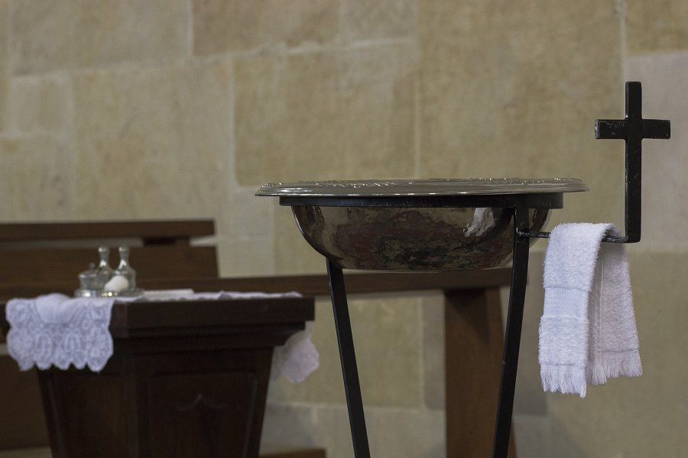

**Pamiątka chrztu świętego - gdzie je kupować i kto może je podarować maluchowi?**

*Pamiątka chrztu świętego* to prezent, który może podarować dziecku każdy zaproszony gość, niezależnie od tego czy pełni rolę rodzica chrzestnego, czy jest gościem bez tej funkcji. Najlepiej kupować pamiątki w miejscach do tego przeznaczonych, sklepach, które oferują produkty na chrzest.